二次报价操作说明
- 投标人在当天开标时，请使用CA登录业务系统，进行报价，
接收短信的手机号码为信息库中手机号码。如图一显示，在投标人信息管理中 — 基本信息 — 修改【联系电话】修改后提交，如修改后未验证通过请联系信息科 0730 -2966692
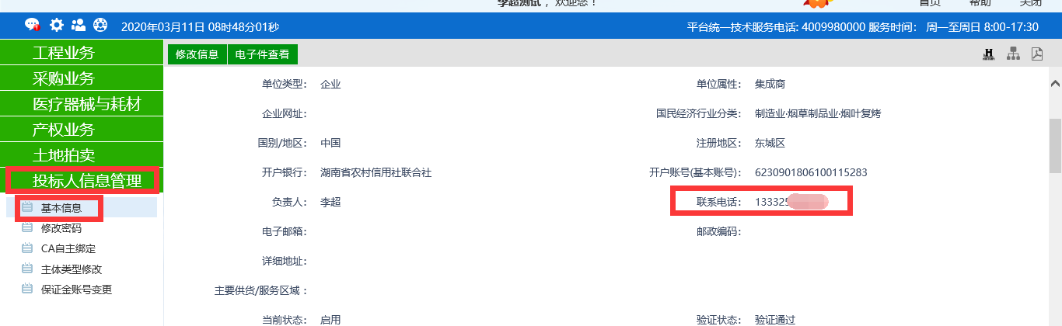
（图一）
代理公司操作需二次报价时，系统自动发送短信通知，短信内容如下（供参考）：
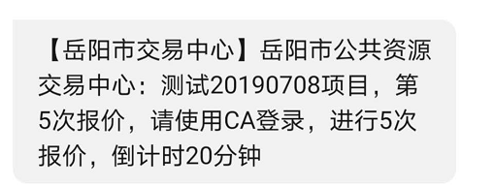、
登录会员端登录，后点击采购业务 — 线上报价
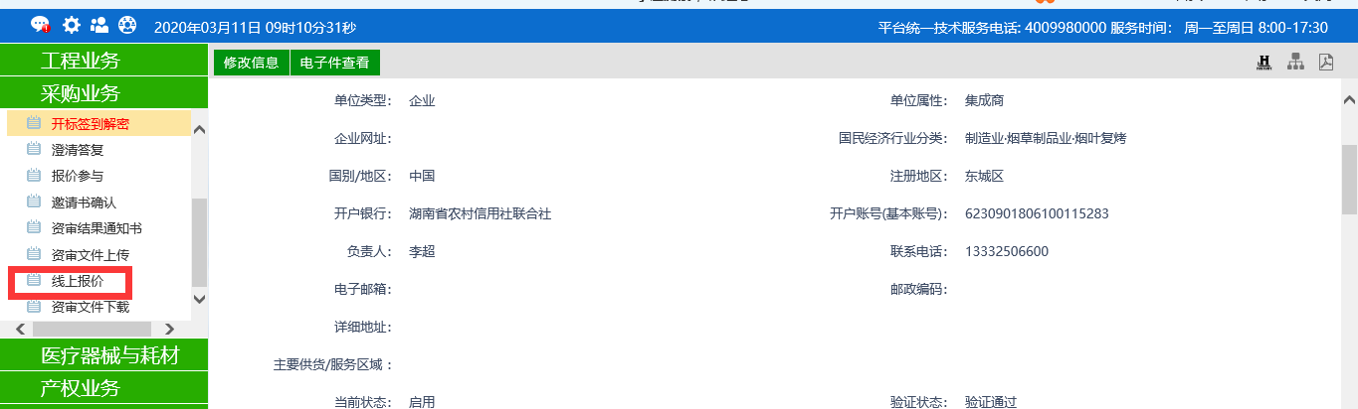

点击需要报价的标段，点击【操作】按钮
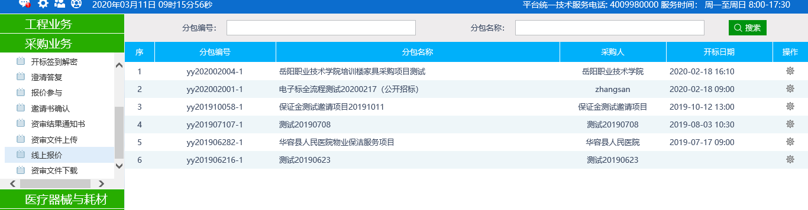
输入报价，最新的报价不能高于上次报价，填写报价金额后，上传报价的附件，附件中的金额与报价金额一致，以报价金额数字为主，请投标人注意
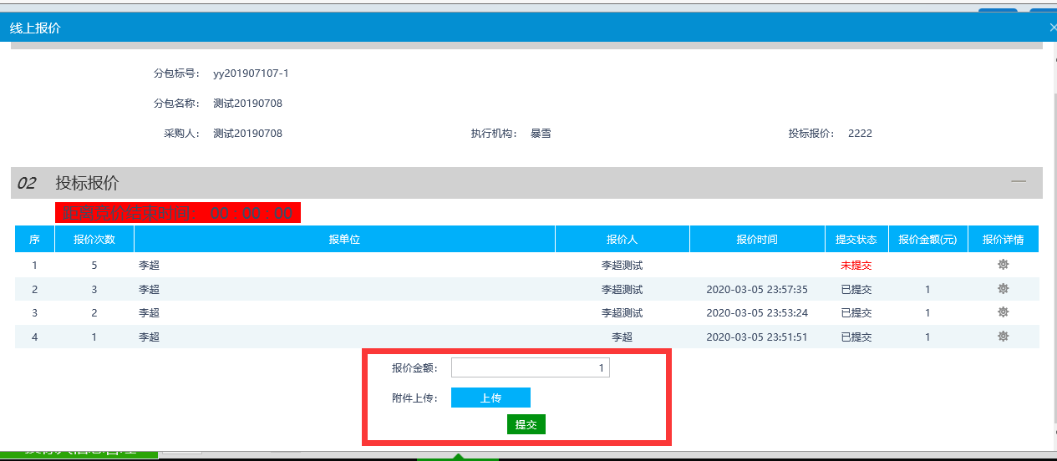

直到代理公司发起最终报价时，提交后才结束，请投标人注意。

